Приложение 1
к приказу от 08.04.2019 № 51-х (а)

 | Министерство природных ресурсов и экологии Российской Федерации  ФГБУ «Государственный заповедник «Вишерский»  Пермский край, г. Красновишерск, ул. Гагарина, 36 «б»  тел.: (34 243) 3-01-70 факс: (34 243) 3-01-70  e-mail:vishera.zap@gmail.com, www.vishersky.ru  Исполнитель: М.Н. Антипина, заместитель директора по экопросвещению

ПОЛОЖЕНИЕ
о проведении конкурса исследовательских краеведческих работ
«Летопись родного края» для учащихся Красновишерского района

- ОБЩИЕ ПОЛОЖЕНИЯ

  - Районный конкурс исследовательских краеведческих работ «Летопись родного края» для учащихся образовательных учреждений Красновишерского муниципального района Пермского края (далее - Конкурс) проводится ФГБУ «Государственный заповедник «Вишерский» при информационной поддержке Департамента муниципальных учреждений администрации Красновишерского муниципального района.
1.2. Непосредственное проведение Конкурса осуществляет ФГБУ «Государственный заповедник «Вишерский».
1.3. Цель Конкурса – патриотическое, духовно-нравственное и экологическое воспитание подрастающего поколения путем совершенствования туристско-краеведческой, эколого-исследовательской и экскурсионной работы с обучающимися района, расширение и углубление знаний по истории родного края.
Конкурс направлен на изучение истории и природы родного края с древнейших времен до сегодняшнего дня, составление летописи наших дней. В рамках этой тематики могут вестись исследования разного масштаба, изучение отдельных, наиболее ярких или малоизвестных исторических событий, природных явлений или воссоздание общей истории края.
1.4.Задачи Конкурса:
– совершенствование организации и содержания обучения и воспитания подрастающего поколения в процессе осуществления туристско-краеведческой и эколого-познавательной деятельности;
– развитие и активизация учебно-исследовательской деятельности обучающихся в области краеведения и природоведения;
– выявление и поддержка талантливых детей и молодежи в области краеведения и исследовательской деятельности;
– подведение итогов исследовательской работы, обмен опытом работы по организации исследовательской деятельности обучающихся;
– развитие теоретических знаний и практических навыков во взаимосвязи краеведческой работы в детских образовательных организациях (учреждениях);
– обмен опытом работы в рамках туристско-краеведческого, эколого-познавательного и волонтерского движения учащихся района;
– воспитание у школьников патриотизма, бережного отношения к природному и культурному наследию родного края, повышение интереса и уважения к историческому и культурному прошлому у жителей района;
– совершенствование нравственного и физического воспитания обучающихся района.
- УЧАСТНИКИ КОНКУРСА

  - В Конкурсе могут принимать участие обучающиеся образовательных учреждений общего, начального профессионального, среднего профессионального образования, дополнительного образования детей и ВУЗов в возрасте 14-21 лет.
  - К участию допускаются как индивидуальные работы в Конкурсе, так и групповые, а также семейные работы (имеется в виду, если в семье имеется 2 или более обучающегося).

- ПОРЯДОК И СРОКИ ПРОВЕДЕНИЯ КОНКУРСА

  - Конкурс проводится в следующие сроки:
- с 29 апреля по 15 мая 2019 года – объявление Конкурса (информирование);
- с 16 мая по 30 сентября 2019 года – прием исследовательских работ;
- с 01 по 31 октября – подведение итогов Конкурса, награждение.
3.2. Конкурс проводится по следующим номинациям:
- Культурное наследие (изучение культурного наследия и творчества жителей родного края, фиксация событий культурной жизни родного края);
- Природное наследие. Юные геологи (изучение и охрана природного наследия; развитие исследовательской деятельности обучающихся в области геологии);
- Летопись родного края (изучение истории и природы родного края с древнейших времен до сегодняшнего дня, составление летописи наших дней, изучение отдельных, наиболее ярких или малоизвестных исторических событий, природных явлений или воссоздание общей истории края;
- Топонимика (изучение литературного наследия родного края, развитие литературного творчества обучающихся, изучение происхождения географических названий в родном крае);
- Историческое краеведение (изучение истории родного края за все время, доступное по вещественным и документальным памятникам, изучение исторического прошлого края по вещественным источникам; изучение непосредственных остатков человеческой деятельности). В рамках этой тематики может вестись изучение малоизвестных исторических событий, исторических процессов, выявление роли исторических личностей и народных масс в этих событиях и процессах.

3.3.Темы исследовательских краеведческих работ (далее – Работы):
3.3.1. Река Вишера (верхнее, среднее и нижнее течение, название стоянок, мест на реке и т.д., все, что связано с рекой и ее берегами), приложение 2 к настоящему Положению.
3.3.2. Притоки реки Вишера: Язьва, Велс, Вижаиха, Улс (название стоянок, мест на реке и т.д., все, что связано с реками и ее берегами).
3.3.3. Природные памятники района: камень Полюд, плато Кваркуш, озеро Нюхти и др.
3.4. Отметим, что в работе должны исследоваться исторические факты или события, связанные с какими-либо природными объектами, которые не известны или малоизвестны и не освещались в литературных документах (например, всем известна легенда о богатырях Полюде, Ветлане и красавице Вишере, значит, данные материал не подходит для исследования).
3.5. В работе необходимо указать фамилию, имя, отчество участника (полностью), класс группа, образовательное учреждение, населенный пункт, муниципальный район, фамилию, имя руководителя (полностью), должность и место работы.
3.6. Требования к оформлению исследовательской краеведческой работы указаны в Приложении 3 к настоящему Положению.
Исследовательская работа должна включать в себя следующие разделы: титульный лист; аннотацию; оглавление (с указанием страниц); введение с четко сформулированными целью и задачами работы, обоснованием актуальности исследования, практической значимостью работы; методику исследования и ее описание; основную часть, в которой представляется теоретическая база и практическое исследование; заключение, где приводится общий обзор поставленной проблемы и перспективы ее решения после проведенного исследования; список использованной литературы (оформленный в соответствии с правилами составления библиографического списка). В тексте работы должны быть ссылки на использованные литературные источники.
3.7. Все приложения должны быть пронумерованы, озаглавлены и на них даны ссылки в тексте работы. Картографический материал должен иметь условные обозначения и масштаб.
3.8. При предоставлении работы на конкурс участник заполняет Заявку-анкету участника (Приложение №1 к Положению).
3.9. Заполнение Заявки-анкеты с Согласием на обработку персональных данных участника означает согласие автора с условиями проведения конкурса.
3.10. Исследовательская краеведческая работа должна быть выслана в электронном варианте в формате doc или rtf по электронной почте: vishera.zap@gmail.com, либо предоставлена на бумажном и электронном носителе в ФГБУ «Государственный заповедник «Вишерский»: 618590, Пермский край, г. Красновишерск, ул. Гагарина, д. 36 Б.
3.11. На Конкурс не принимаются работы в случаях, если:
- содержание представленной работы не соответствует тематике Конкурса;
- оформление конкурсных материалов не соответствует требованиям Конкурса.
3.12.Представленные материалы не возвращаются, оценочные протоколы авторам не высылаются.
3.11.Лучшие работы (или тезисы работ, или фрагменты работ) участников Конкурса по рекомендации жюри будут предложены к публикации в газете «Заповедная Вишера» и других методических, эколого-познавательных и научных журналах, а также при оформлении выставочных экспозиций и др.
3.12. По вопросам, связанным с участием в Конкурсе, можно обращаться в отдел экологического просвещения заповедника «Вишерский»: 618590, Пермский край, г. Красновишерск, ул. Гагарина, д. 36 Б. Телефон: 3-01-68.

- АВТОРСКИЕ ПРАВА.

  - Ответственность за соблюдение авторских прав на работу, участвующую в конкурсах, несет участник, предоставивший данную работу на конкурс.
  - Право авторства, право на имя и иные личные неимущественные права принадлежат автору работы, они неотчуждаемы и непередаваемы.
  - Организатор оставляет за собой право на размещение работы в информационных некоммерческих материалах, каталогах, календарях, публикациях в СМИ, связанных с данным мероприятием и в дальнейшем в эколого-просветительских целях по своему усмотрению любым не противоречащим закону способом без выплаты авторского гонорара, но с указанием авторства.

- РУКОВОДСТВО КОНКУРСОМ

5.1. Общее руководство подготовкой и проведением Конкурса осуществляет Оргкомитет (Приложение 2).
5.2. Оргкомитет:
- утверждает состав и условия работы жюри, список победителей Конкурса по каждой номинации;
- принимает конкурсные работы;
- информирует организации и учреждения в сфере образования, об итогах Конкурса.
Решение Оргкомитета оформляется протоколом и утверждается председателем (заместителем председателя) Оргкомитета.
5.3.Жюри Конкурса:
- оценивает материалы, поступившие на Конкурс, в соответствии с конкурсными требованиями;
- определяет победителей (1 место) и призеров (2-е и 3-е место) Конкурса по среднему баллу в каждой из номинаций;
- жюри имеет право принять решение при выявлении победителей определить Работы по различным возрастным категориям;
- в случае, если несколько работ набирает одинаковое количество баллов, победитель определяется жюри большинством голосов по результатам голосования.
5.4. Решение жюри по каждой номинации оформляется протоколом и утверждается председателем жюри.
5.5. Регламент работы жюри и критерии оценки Работ в приложении 4 к Положению

- НАГРАЖДЕНИЕ

  - Все участники Конкурса получают диплом «Участник районного конкурса исследовательских краеведческих работ «Летопись родного края»».
  - Победители (1 Место), призеры (2-е и 3-е место) и дипломанты каждой из номинаций Конкурса награждаются дипломами Оргкомитета и памятными призами.
  - Руководители конкурсных работ победителей, призеров и дипломантов отмечаются сертификатом Оргкомитета.
  - По решению Оргкомитета отдельные участники могут награждаться поощрительными грамотами и призами.
  - Церемония награждения пройдет 29 октября 2019 года в актовом зале музея природы заповедника на открытии экскурсионного объекта зимнего сада «Заповедный остров – природа чувств».

Исполнитель: М.Н. Антипина, заместитель директора по экопросвещению

Приложение 1
к положению Конкурса
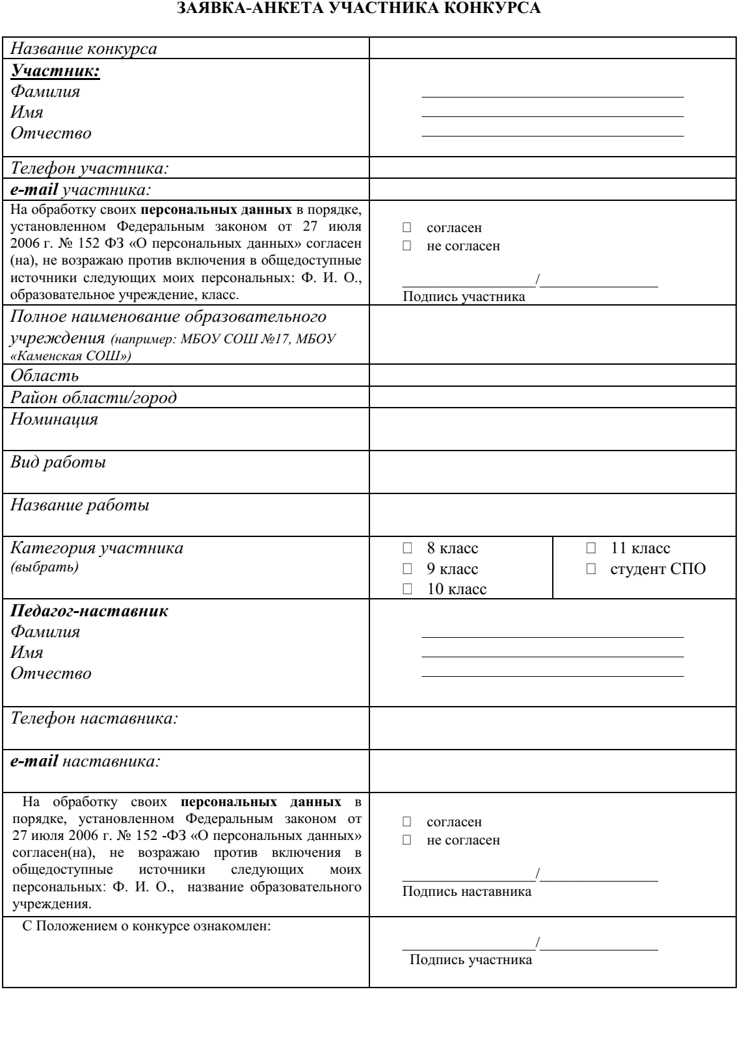
Приложение 2
к положению Конкурса

Предлагаемые темы работ
конкурса исследовательских краеведческих работ
«Летопись родного края» для учащихся Красновишерского района

- Река Вишера (от истоков до поселка Вая):
  - Краткое топографическое описание.
  - Топонимические исследования предложенных объектов (Хальсория, Лыпья, Зау-голок, Большой остров, Чёрные плеса, урочище Анчуг, Верхняя и Нижняя Пожня, урочище Долганиха, урочище Плес мёртвый, Кривая борозда, Приисковая, Вёлс, Усть-Улс).
В данном разделе приветствуются данные собранные по воспоминаниям, а также легенды, были, сказы или иные события, связанные с этим исследуемым участком.
  - Важные исторические события (описание нескольких событий на выбор исследователя).
  - Жизненные судьбы (описание хода жизни нескольких человек в разные исторические эпохи, на выбор исследователя).
  - Вывод.

- Река Вишера (от поселка Вая до города Красновишерск):
  - Краткое топографическое описание.
  - Топонимические исследования предложенных объектов (Гостиный остров, Боец, Ябрус, Моховой, Акчим, Писаный камень, Писаная, Сыпучи, Бушмени, Вёлгур, Щугор, Говорливое, Говорливый камень, Ветлан).
В данном разделе приветствуются данные собранные по воспоминаниям, а также легенды, были, сказы или иные события, связанные с этим исследуемым участком.
  - Важные исторические события (описание нескольких событий на выбор исследователя).
  - Жизненные судьбы (описание хода жизни нескольких человек в разные исторические эпохи, на выбор исследователя).
  - Вывод.

- Река Вишера (от г. Красновишерск до впадения в р. Кама):
  - Краткое топографическое описание.
  - Топонимические исследования предложенных объектов (Чернушка, Кожинский, Усть-Язьва, Юмышт, Данилов луг, Рябинино, Остяцкая, Байдара, Большая Аниковская, Редикор, Чувашова, Сурсяки, Лукьянова, Усть-Вишера).
В данном разделе приветствуются данные собранные по воспоминаниям, а также легенды, были, сказы или иные события, связанные с этим исследуемым участком.
  - Важные исторические события (описание нескольких событий на выбор исследователя).
  - Жизненные судьбы (описание хода жизни нескольких человек в разные исторические эпохи, на выбор исследователя).
  - Вывод.

Исполнитель: М.Н. Антипина, заместитель директора по экопросвещению

Приложение 3
к положению Конкурса

Требования
к оформлению исследовательских краеведческих работ
конкурса «Летопись родного края» для учащихся Красновишерского района

Краеведческие исследовательские работы объемом до 10 страниц компьютерного набора (формат А4, Word forWindows, шрифт Times New Roman, кегль 14, полуторный интервал, все поля - 2 см).
Объем приложений - не более 10 страниц. Исследовательская краеведческая работа должна содержать:
- титульный лист с указанием (сверху вниз):
- названия организации и объединения;
- темы работы; фамилии и имени (полностью) автора, класс;
- фамилии, имена и отчества (полностью) руководителя и консультанта (если имеются);
- год выполнения работы;
- оглавление, перечисляющее нижеупомянутые разделы;
- введение, где необходимо сформулировать проблематику; цель и задачи работы; обосновать ее актуальность; провести краткий обзор литературных источников по проблеме исследования; указать место и сроки проведения исследования; дать характеристику района исследования;
- методику исследования (описание методов сбора, первичной и статистической обработки материала);
- результаты исследований и их обсуждение. При необходимости следует использовать таблицы, графики и т.п.;
- выводы (краткие ответы на вопросы, поставленные в задачах);
- заключение, где могут быть отмечены лица, помогавшие в выполнении работы, намечены дальнейшие перспективы работы и даны практические рекомендации, проистекающие из данного исследования;
- список источников и использованной литературы, оформленный в соответствии с правилами составления библиографического списка. В тексте работы должны быть ссылки на источники и литературу.
Фактические и числовые данные, имеющие большой объем, а также рисунки, диаграммы, схемы, карты, фотографии и т.д. могут быть внесены в конец работы - в приложения. Все приложения должны быть пронумерованы и озаглавлены, а в тексте работы должны быть сделаны ссылки на них.
Картографический материал должен иметь условные обозначения, масштаб.

Титульный лист в объем не входит, но оценивается (образец см.: ниже).

Районный конкурс исследовательских краеведческих работ «Летопись родного края»
Номинация «_________________________»
Тема работы
Подготовил:
Фамилия, Имя, Отчество учащийся______ класса
Учреждение образования
Адрес образовательного учреждения с индексом Домашний адрес с индексом Контактный телефон: e-mail:
Руководитель: Фамилия, Имя, Отчество; должность и место работы
Контактный телефон: e-mail:

Приложение 4
к положению Конкурса

Регламент работы жюри
конкурса исследовательских краеведческих работ
«Летопись родного края»

- Критерии оценки исследовательских работ (оцениваются в баллах):
- обоснование темы, новизна краеведческий характер работы - до 3 баллов;
- историография (обзор литературы), источники, экспериментальные данные - до 4 баллов;
- содержание (авторская точка зрения, полнота раскрытия темы), - до 7 баллов;
- логичность изложения, стиль, грамотность - до 5 баллов;
- вклад автора в исследование - до 3 баллов;
- структура работы, соответствие названия содержанию, научно-справочный аппарат - до 4 баллов;
- оформление работы (титульный лист, библиография, аккуратность, грамотность, соответствие Положению) - до 2 баллов;
- наличие собственного опыта, авторская позиция - до 5 баллов;
- использование наглядности (рисунки, фото, видеоматериалы и др.) - до 3 баллов;
- дополнительные баллы жюри — до 2 баллов.
Максимальный (итоговый) балл по данному конкурсному заданию - 30 баллов.

- Во время Конкурса проводятся конкурсы по номинациям согласно Положению. Каждый участник Конкурса может представить несколько своих творческих работ в разных номинациях. Каждая творческая работа обязательно сопровождается краткой аннотацией (объем - 1 стр.).
- Все конкурсные творческие работы должны отражать собственный опыт краеведческой деятельности.

Исполнитель: М.Н. Антипина, заместитель директора по экопросвещению

Приложение 2
к приказу от 08.04.2019 № 51-х (а)

Состав оргкомитета
по проведению конкурса исследовательских краеведческих
«Летопись родного края»

П.Н. Бахарев | - | директор ФГБУ «Государственный заповедник «Вишерский»;
М.Н. Антипина | - | заместитель директора по экологическому просвещению ФГБУ «Государственный заповедник «Вишерский»;
В.А. Колбин | - | заместитель директора по научной работе, к.б.н. ФГБУ «Государственный заповедник «Вишерский»;
И.М. Кучев | - | заместитель директора в сфере охраны окружающей среды ФГБУ «Государственный заповедник «Вишерский»;
Г.М. Ковалева | - | специалист по связям с общественностью отдела экологического просвещения ФГБУ «Государственный заповедник «Вишерский»;
К.А. Остальцев | - | заведующий архивом Красновишеоского муниципального района (по согласованию);
И.В. Яковлев | - | педагог МБОУ ООШ № 4, краевед (по согласованию).

Исполнитель: М.Н. Антипина, заместитель директора по экопросвещению
Титульный лист (образец)

РАЙОННЫЙ КОНКУРС
ИССЛЕДОВАТЕЛЬСКИХ КРАЕВЕДЧЕСКИХ РАБОТ
«ЛЕТОПИСЬ РОДНОГО КРАЯ»
для учащихся образовательных учреждений
Красновишерского муниципального района Пермского края

Наименование образовательной организации

ТЕМА РАБОТЫ

Фамилия, имя, отчество, образовательная организация, класс автора работы
Фамилия, имя, отчество,
место работы,
должность руководителя работы

Красновишерск - 2019

